**PHẦN B. BÀI TẬP TỰ LUẬN**

### **Dạng 1. Diện tích hình phẳng giới hạn bởi đồ thị hàm số , trục hoành và hai đường thẳng**

**Phương pháp:**

Cho hàm số  liên tục trên đoạn . Diện tích  của hình phẳng giới hạn bởi đồ thị hàm số , trục hoành và các đường thẳng  được tính theo công thức .

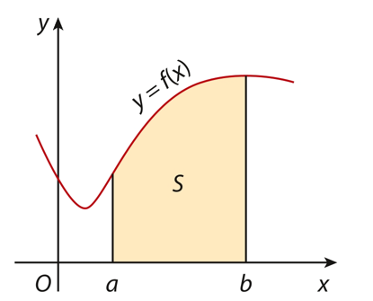

**Câu 1.** Cho đồ thị hàm số  và hình phẳng được tô màu như Hình.

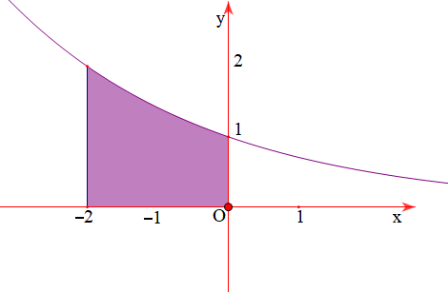

Hình phẳng đó được giới hạn bởi các đường nào?

**Câu 2.** Cho đồ thị hàm số  và hình phẳng được tô màu như Hình.

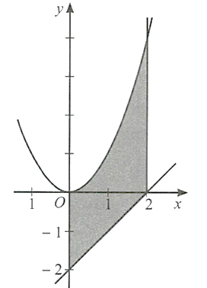

Hình phẳng đó được giới hạn bởi các đường nào?

**Câu 3.** Cho hàm số  có đồ thị như Hình.

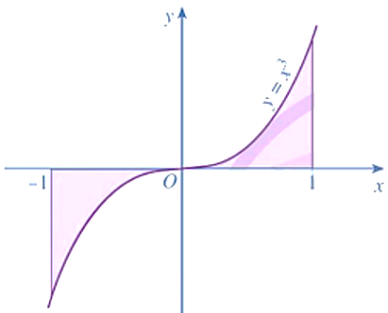

Tính diện tích hình phẳng giới hạn bởi đổ thị của hàm số , trục  và hai đường thẳng .

**Câu 4.** Giả sử  lần lượt là diện tích các hình được tô màu ở Hình.

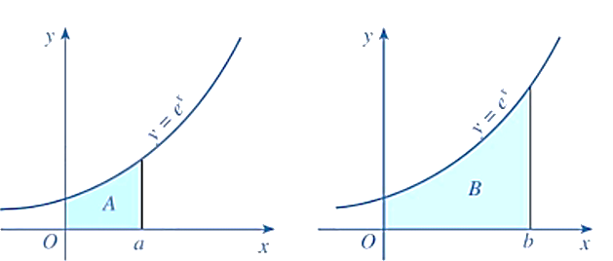

**a)** Tính các diện tích .

**b)** Biết . Biểu diễn  theo .

**Câu 5.** Tính diện tích hình phẳng giới hạn bởi đồ thị hàm số , trục hoành và các đường thẳng  (Hình).

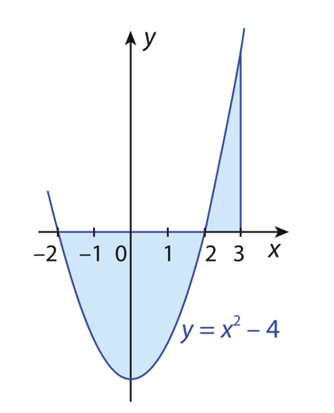

**Câu 6.** Tính diện tích  của hình phẳng được giới hạn bởi đồ thị hàm số , trục hoành và hai đường thẳng .

**Câu 7.** Tính diện tích hình phẳng giới hạn bởi

**a)** Đồ thị của hàm số , trục hoành và hai đường thẳng .

**b)** Đồ thị của hàm số , trục hoành và hai đường thẳng .

**c)** Đồ thị của hàm số , trục hoành và hai đường thẳng .

**Câu 8.** Tính diện tích hình phẳng giới hạn bởi đồ thị của hàm số , trục hoành và hai đường thẳng .

**Câu 9.** Tính diện tích hình phẳng giới hạn bởi đồ thị của hàm số , trục hoành và hai đường thẳng .

**Câu 10.** Tìm giá trị dương của tham số  sao cho diện tích hình phẳng giới hạn bởi đồ thị của hàm số  và các đường thẳng  bằng 

**Câu 11.** Cho hàm số . Tính diện tích hình phẳng giới hạn bởi đồ thị hàm số  và các đường thẳng .

**Câu 12.** Tính diện tích hình phẳng giới hạn bởi đồ thị hàm số , trục hoành và hai đường thẳng .

### **Dạng 2. Diện tích hình phẳng giới hạn bởi đồ thị của các hàm số và hai đường thẳng**

**Phương pháp:**

Cho các hàm số  liên tục trên đoạn . Diện tích  của hình phẳng giới hạn bởi đồ thị các hàm số  và các đường thẳng ,  được tính theo công thức .

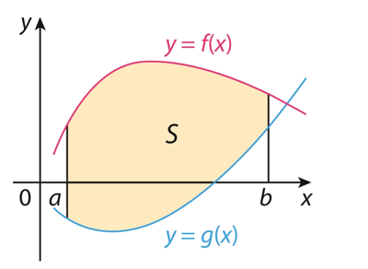

**Ghi chú**: Nếu hàm số  không đổi dấu trên đoạn  thì:



**Trường hợp:** Đề không cho các đường thẳng ,  thì chúng ta tìm tọa độ giao điểm của hai đồ thị hàm số 

**Câu 13.** Tính diện tích  của hình phẳng được gạch chéo ở trong Hình.

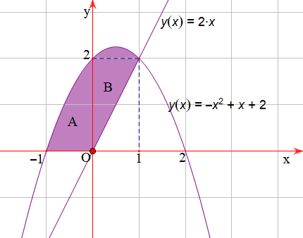

**Câu 14.** Tính diện tích của các hình phẳng được tô màu dưới đây:

**a)** 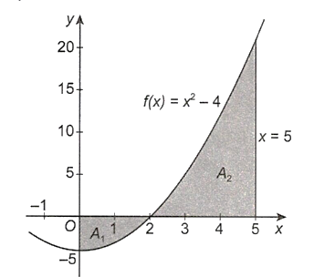

**b)** 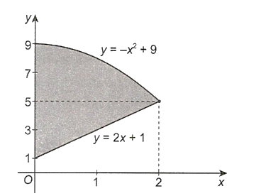

**Câu 15.** Cho hình phẳng được tô màu như Hình.

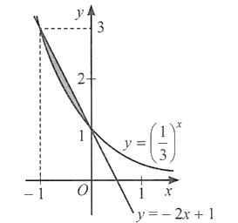

**a)** Hình phẳng đó được giới hạn bởi các đường nào?

**b)** Tính diện tích hình phẳng đó.

**Câu 16.** Cho hình phẳng được tô màu như Hình.

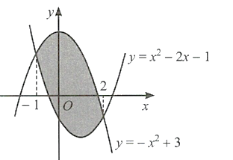

**a)** Hình phẳng đó được giới hạn bởi các đường nào?

**b)** Tính diện tích hình phẳng đó.

**Câu 17.** Tính diện tích hình phẳng  giới hạn bởi đồ thị hai hàm số  và các đường thẳng  như Hình.

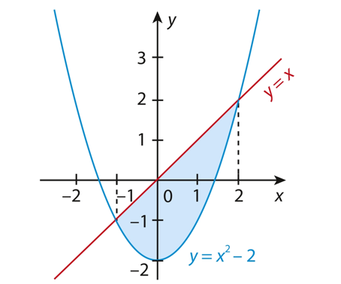

**Câu 18.** Tính diện tích phần hình phẳng gạch chéo (tam giác cong ) trong hình vẽ bên.



**Câu 19.** Tính diện tích hình phẳng giới hạn bởi các đường  và .

**Câu 20.** Tính diện tích hình phẳng giới hạn bởi đồ thị của hai hàm số

**a)**  và hai đường thẳng  và .

**b)**  và hai đường thẳng .

**Câu 21.** Tính diện tích hình phẳng giới hạn bởi các đường sau:

**a)** 

**b)** .

**Câu 22.** Tính diện tích hình phẳng giới hạn bởi các đường sau:

**a)** ;

**b)** .

**Câu 23.** Tính diện tích hình phẳng được giới hạn bởi đồ thị các hàm số ,  và hai đường thẳng .

**Câu 24.** Tính diện tích hình phẳng giới hạn bởi đồ thị các hàm số  và hai đường thẳng .

**Câu 25.** Tính diện tích hình phẳng giới hạn bởi đồ thị của hai hàm số  và hai đường thẳng .

**Câu 26.** Tính diện tích hình phẳng giới hạn bởi đồ thị của hai hàm số  và hai đường thẳng .

**Câu 27.** Cho  là diện tích các hình phẳng được mô tả trong Hình. Tính .

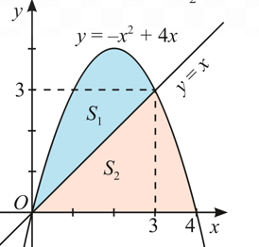

**Câu 28.** Tính diện tích hình phẳng giới hạn bởi đồ thị hai hàm số  và các đường thẳng .

**Câu 29.** Tình diện tích hình phẳng giới hạn bởi đồ thị của hàm số  và đường thẳng 

**Câu 30. (Mã** **102** **-** **2019)** Cho đường thẳng  và parabol , ( là tham số thực dương). Gọi ,  lần lượt là diện tích của hai hình phẳng được gạch chéo trong hình vẽ bên. Khi  tìm ?

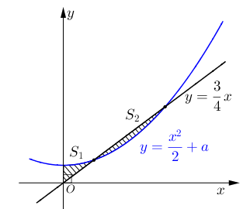

**Câu 31. (Mã 101-2022)** Biết  và  là hai nguyên hàm của hàm số  trên  và . Gọi  là diện tích hình phẳng giới hạn bởi các đường  và . Khi thì  bằng bao nhiêu?

### **Dạng 3. Giải quyết một số bài toán thực tế liên quan**

**Câu 32.** Trên cửa sổ có dạng hình chữ nhật, hoạ sĩ thiết kế logo hình con cá cho một doanh nghiệp kinh doanh hải sản. Logo là hình phẳng giới hạn bởi hai parabol với các kích thước được cho trong Hình (đơn vị trên mỗi trục toạ độ là decimét).

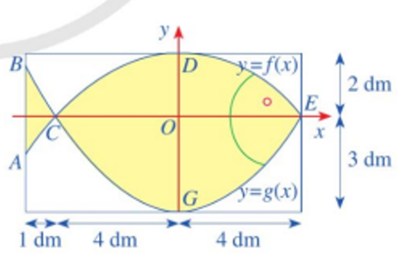

**a)** Lập phương trình các parabol  và .

**b)** Tính diện tích của logo.

**c)** Logo chỉ cho phép  lượng ánh sáng đi qua. Lượng ánh sáng đi qua toàn bộ cửa sổ sau khi làm logo sẽ giảm bao nhiêu phần trăm (làm tròn kết quả đến hàng phần mười)?

**Câu 33.** Ta biết rằng hàm cầu liên quan đến giá  của một sản phẩm với nhu cầu của người tiêu dùng, hàm cung liên quan đến giá  của sản phẩm với mức độ sẵn sàng cung cấp sản phẩm của nhà sản xuất. Điểm cắt nhau  của đồ thị hàm cầu  và đồ thị hàm cung  được gọi là điểm cân bằng.

Các nhà kinh tế gọi diện tích của hình giới hạn bởi đồ thị hàm cầu, đường ngang  và đường thẳng đứng  là thặng dư tiêu dùng. Tương tự, diện tích của hình giới hạn bởi đồ thị của hàm cung, đường nằm ngang  và đường thẳng đứng  được gọi là thặng dư sản xuất, như trong Hình.

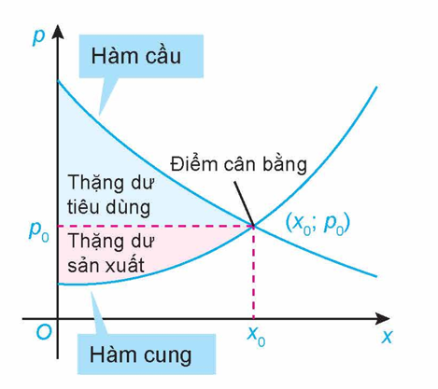

Giả sử hàm cung và hàm cầu của một loại sản phẩm được mô hình hoá bởi:

Hàm cầu:  và hàm cung: , trong đó  là số đơn vị sản phẩm. Tìm thặng dư tiêu dùng và thặng dư sản xuất cho sản phẩm này.

**Câu 34.** Các nhà kinh tế sử dụng đường cong Lorenz để minh hoạ sự phân phối thu nhập trong một quốc gia. Gọi  là đại diện cho phần trăm số gia đình trong một quốc gia và  là phần trăm tổng thu nhập, mô hình  sẽ đại diện cho một quốc gia mà các gia đình có thu nhập như nhau. Đường cong Lorenz , biểu thị phân phối thu nhập thực tế. Diện tích giữa hai mô hình này, với , biểu thị "sự bất bình đẳng về thu nhập" của một quốc gia. Năm 2005, đường cong Lorenz của Hoa Kỳ có thể được mô hình hoá bởi hàm số

trong đó  được tính từ các gia đình nghèo nhất đến giàu có nhất

Tìm sự bất bình đẳng thu nhập của Hoa Kỳ vào năm 2005.

**Câu 35.** Người ta dự định lắp kính cho cửa của một mái vòm có dạng hình parabol. Hãy tính diện tích mặt kính cần lắp vào, biết rằng vòm cửa cao  và rộng  (Hình).

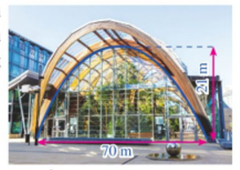

**Câu 36.** Hình minh hoạ mặt cắt đứng của một con kênh đặt trong hệ trục toạ độ . Đáy của con kênh là một đường cong cho bởi phương trình



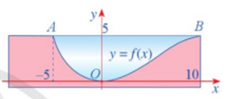

Hãy tính diện tích hình phẳng tô màu xanh trong Hình, biết đơn vị trên mỗi trục tọa độ là mét.

**Câu 37.** Hình minh hoạ mặt cắt đứng của một bức tường cũ có dạng hình chữ nhật với một cổng ra vào có dạng hình parabol với các kích thước được cho như trong hình đó. Người ta dự định sơn lại mặt ngoài của bức tường đó. Chi phí để sơn bức tường là 15000 đồng/ . Tổng chi phí để sơn lại toàn bộ mặt ngoài của bức tường đó sẽ là bao nhiêu?

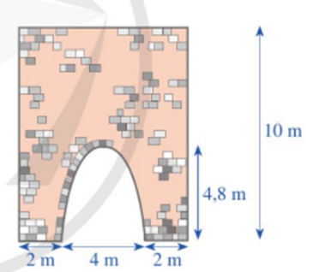

**Câu 38.** Mặt cắt của một cửa hầm có dạng là hình phẳng giới hạn bởi một parabol và đường thẳng nằm ngang như Hình. Tính diện tích của cửa hầm.

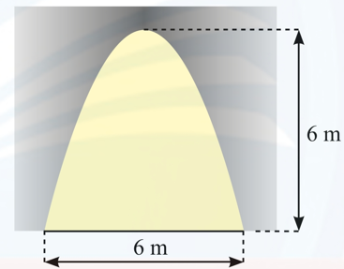

**Câu 39.** Cửa vòm lấy ánh sáng của một toà nhà được thiết kế với kích thước như Hình#a. Cửa có hình dạng một parabol có đỉnh  và đi qua hai điểm  như Hình b. Người ta dự định lắp kính cho cửa này. Tính diện tích kính cần lắp, biết rằng người ta chỉ sử dụng một lớp kính và bỏ qua diện tích khung cửa.

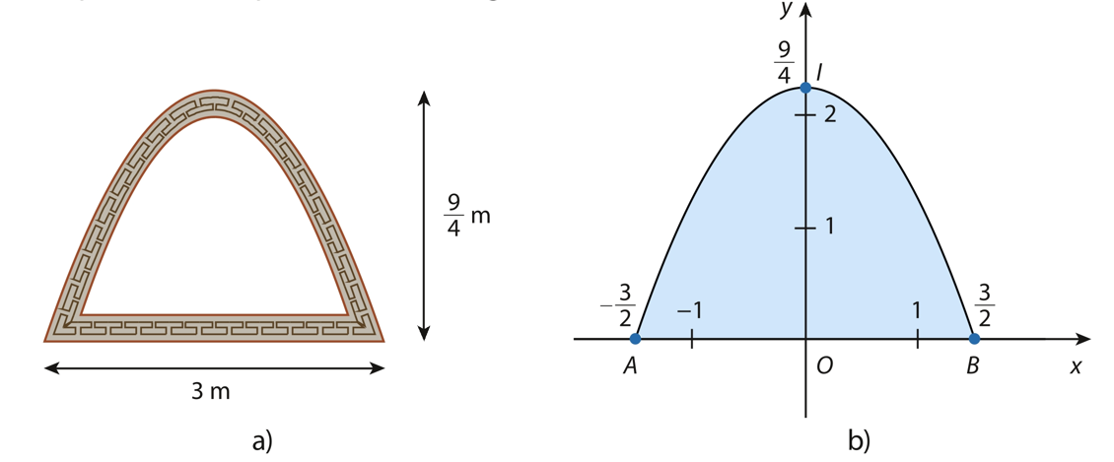

### **Dạng 4. Giải quyết một số bài toán liên quan đến hàm ẩn**

**Câu 40. (Mã** **103** **2018)** Cho hai hàm số  và . Biết rằng đồ thị của hàm số  và  cắt nhau tại ba điểm có hoành độ lần lượt  (tham khảo hình vẽ).

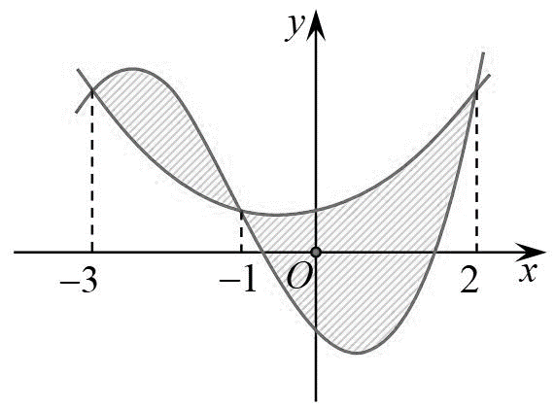

Hình phẳng giới hạn bởi hai đồ thị đã cho có diện tích bằng bao nhiêu?

**Câu 41.** Cho hàm số bậc ba  có đồ thị là đường cong ở hình bên dưới. Gọi  lần lượt là hai điểm cực trị thỏa mãn  và  Đường thẳng song song với trục  và qua điểm cực tiểu cắt đồ thị hàm số tại điểm thứ hai có hoành độ  và . Tính tỉ số  ( và  lần lượt là diện tích hai hình phẳng được gạch ở hình bên dưới).

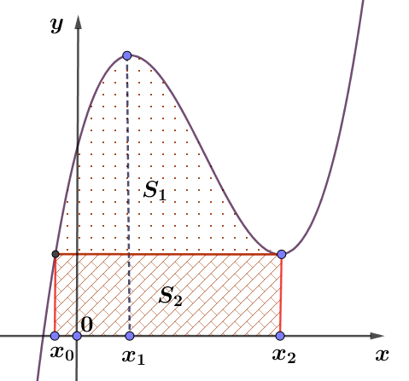

**Câu 42. (Chuyên Vinh – 2022)** Cho hàm số  có các giá trị cực trị là 1,4 và 9. Tính diện tích hình phẳng giới hạn bởi đồ thị hàm số  với trục hoành

**Câu 43. (Sở Vĩnh Phúc 2022)** Gọi  là phần hình phẳng giới hạn bởi đồ thị  của hàm số đa thức bậc ba với đồ thị  của hàm số bậc hai (phần tô đậm) như hình vẽ bên. Tính diện tích của hình phẳng 

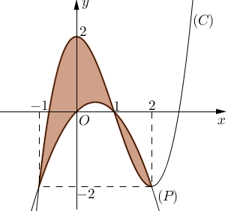

**Câu 44. (Sở Hưng Yên 2022)** Cho hàm số  và  với . Biết hàm số  có ba điểm cực trị là . Tính diện tích hình phẳng giới hạn bởi hai đường  và 

**Câu 45. (Chuyên Thái Bình 2022)** Cho hàm số bậc ba  có đồ thị như hình vẽ bên. Biết hàm số  đạt cực trị tại hai điểm  thỏa mãn  và . Gọi  là diện tích của hai hình phẳng được cho trong hình vẽ bên. Tính tỉ số .

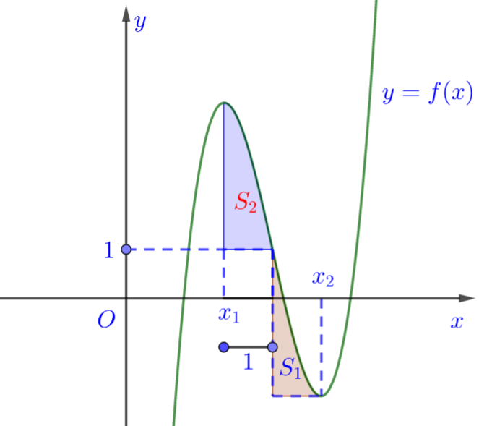

**Câu 46. (Chuyên Lam Sơn 2022)** Cho hàm số  với đồ thị là Parabol đỉnh  có tung độ bằng  và hàm số bậc ba . Đồ thị hai hàm số đó cắt nhau tại ba điểm phân biệt có hoành độ  thoả mãn  (hình vẽ).

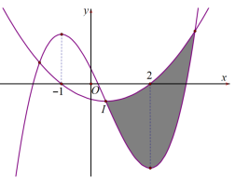

Tính diện tích miền tô đậm? (làm tròn kết quả đến số thập phân thứ nhất)

**Câu 47. (Chuyên Hùng Vương – Gia Lai 2022)** Biết hàm số  và  đạt cực trị tại hai điểm  thỏa mãn  và . Gọi  là hàm số bậc nhất có đồ thị đi qua hai điểm cực trị của đồ thị hàm số . Tính diện tích hình phẳng giới hạn bởi hai đường  và 

**Câu 48. (Sở Quảng Bình 2022)** Cho hàm số  có đồ thị cắt trục hoành tại 3 điểm có hoành độ lần lượt là  là một nguyên hàm của  và  là hàm số bậc hai đi qua ba điểm cực trị của đồ thị hàm số . Tính diện tích hình phẳng giới hạn bởi hai đường  và 

**Câu 49. (Sở Cần Thơ 2023)** Cho hàm số  có đạo hàm liên tục trên  và thỏa mãn . Tính diện tích hình phẳng giới hạn bởi các đường thẳng  và 

**Câu 50. (THPT Phan Huy Chú - Hà Nội 2023)** Cho hàm số  có đạo hàm liên tục trên  thỏa mãn  và . Tính diện tích hình phẳng giới hạn bởi các đường  và 

**Câu 51. (Chuyên Hạ Long - Quảng Ninh 2023)** Cho hàm số  là hàm số bậc ba thỏa mãn: Tính diện tích hình phẳng giới hạn bởi đồ thị hàm số  và trục hoành.